2025年龙华区全民迎新跑项目需求书

一、项目目标

完成“2025年龙华区全民迎新跑”的项目落地执行。

二、时间安排

2025年1月1日

三、项目内容及要求

## 1.项目概况

为全面推进落实全民健身计划，广泛开展群众体育活动与竞赛，促进我区体育健身事业发展，提高我区文旅影响力，拟定于2025年1月1日开展2025年龙华区全民迎新跑活动，活动地点暂定于北站中心公园，全程8km，约1000人参加。服务内容包括赛事设施、宣传、竞赛组织、医疗保障、安全、设计等。

2.具体要求

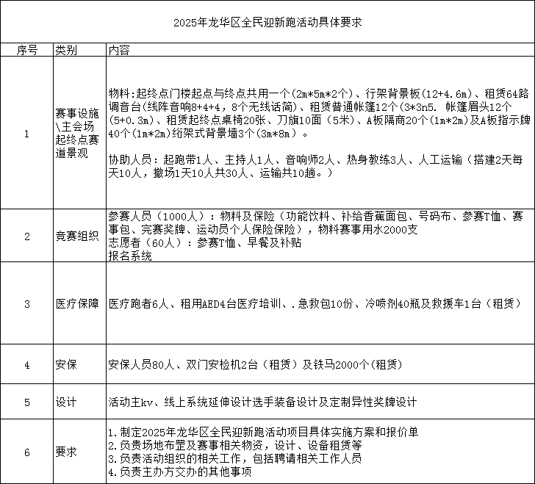

四、报价限额

446000元

五、供应商的资质要求

（1）在中国境内注册的独立法人或其他组织（提供营业执照、事业法人证书、社会团体法人登记证书等扫描件）；

（2）参与本项目投标近三年内（供应商成立不足三年的可从成立之日起算），在经营活动中没有重大违法记录以及不存在被有关部门禁止参与政府采购活动且在有效期内的情况；

（3）单位负责人为同一人或者存在直接控股、管理关系的不同供应商，不得同时参加本项目的采购活动。

六、选定供应商方法

综合评分法

七、评分要求

（一）评分规则

采取综合评分标准，平均分最高的投标人为本项目中标人。

（二）评分权重

|  |  |  |  |
| --- | --- | --- | --- |
| 评分内容 | 商务能力 | 技术能力 | 报价 |
| 分值 | 30分 | 40分 | 30分 |

（三）评分标准

1.商务能力

|  |  |  |  |  |
| --- | --- | --- | --- | --- |
| 商务部分（30分） | 拟安排的项目团队成员情况（10分） | 具备相关体育专业大专或以上学历的或相关比赛经验证明，每提供一个得2分，同个人不得重复得分，最高得10分。 | 1.提供项目团队成员学位证书、毕业证书、相关比赛经验证明（须体现专业类别）扫描件或复印件； 2.未提供证明材料或者提供的证明材料不符合要求或提供的证明材料不清晰评审专法辨认的，不得分。 | 10 |
| 同类项目业绩（10分） | 自2021年1月1日起至本项目投标截止之日止（以合同签约时间为准），投标人提供同类业绩，本项最高得分10分。 | 根据报价供应商 2021年1月1日(以合同签订时间为准)至今承接过同类赛事活动项目业绩的情况进行评分，每提供一项得5分，本项最高得 10分。  (以提供以上合同关键页(含签订合同双方的单位名称、合同项目名称、项目金额与签订合同双方的落款盖章、签订日期的关键页)复印件加盖报价供应商公章作为评审依据，不提供不得分。 | 10 |
| 诚信评价（5分） | 投标人在参与政府采购活动中不存在诚信相关问题且不在主管部门相关处理措施实施期限内的。 | 提供《诚信承诺函》得5分，未提供或内容不符不得分。 | 5 |
| 服务承诺（5分） | 根据对项目的理解及自身管理经验，提出项目完成的服务承诺。 | 提供《服务承诺函》得5分，未提供或内容不符不得分。 | 5 |

2.技术部分

|  |  |  |  |  |
| --- | --- | --- | --- | --- |
| 技术部分（40分） | 实施方案（30分） | 考察内容: 根据项目特点，编制实施方案，提供以下内容：  1.赛事策划；  2.赛事宣传；  3.赛事安全保障；  4.赛事应急处置预案；  5.赛事医疗保障；  6.赛事人员配置规划。 | 满足评分内容任意一项内容得3分,最高18分。在此基础上,由评标委员会对实施方案进一步评审:  (1)实施方案内容全面。  (2)实施方案内容具体。  (3)实施方案内容科学合理。  (4)实施方案内容针对性强。  (5)实施方案内容可操作性强。  优评分标准:满足以上五项要求的评价为优,得12分。  良评分标准:满足以上四项要求的评价为良,得8分。  中评分标准:满足以上三项要求的评价为中,得4分。  差评分标准:上述情况之外的,评差不得分。 | 30 |
| 项目重点难点分析、应对措施及相关的合理化建议（10分） | 考察对项目工作量、可完成度等重点难点问题的识别和分析能力，并就识别出的重点难点提出可行的应对措施及合理化建议。  包括但不限于以下内容：  1.详细阐述本项目存在的重难点问题；  2.根据项目重难点，详细阐述对应的应对措施；  3.向招标方提出项目实施及与其他建设项目协调的具体建议。 | 满足以上任意一项内容得2分，最高6分。  在此基础上，由评标委员会对实施方案进一步评审：  （1）相关重难点分析、应对措施及相关合理化建议内容全面。  （2）相关重难点分析、应对措施及相关合理化建议内容具体。  （3）相关重难点分析、应对措施及相关合理化建议内容科学合理。  （4）相关重难点分析、应对措施及相关合理化建议内容针对性强。  （5）相关重难点分析、应对措施及相关合理化建议内容可操作性强。  优评分标准：满足以上五项要求的评价为优，得4分。  良评分标准：满足以上四项要求的评价为良，得3分。  中评分标准：满足以上三项要求的评价为中，得1分。  差评分标准：上述情况之外的，评差不得分。 | 10 |

3.报价

以本次报价或投标人所报的有效报价中的最低价作为基准报价。投标人报价得分=（基准价/投标人报价）*30分。

（五）供应商提供资料清单

1.营业执照、事业法人证书、社会团体法人登记证书（加盖公章）；

2.法定代表人身份证复印件（加盖公章）

3.项目报价清单（加盖公章）

4.评分规则所需资料（同类业绩证明、方案等）

注：供应商需邮寄7份密封纸质版投标资料至本单位，并在封面备注“XX项目+公司全称+日期+联系人+联系方式”。

地址：深圳市龙华区维雅德大厦富康行政办公区

电话：0755-23338140

收件人：吴先生